绝密★启用前
衡水饶阳2023-2024学年九年级上学期期末物理综合检测卷

考试范围：九年级上册（人教版）；考试时间：120分钟
题号 | 一 | 二 | 三 | 四 | 五 | 总分
得分
注意事项：
1、答题前填写好自己的姓名、班级、考号等信息
2、请将答案正确填写在答题卡上

 | 一、 选择题（共10题）
  评卷人 | 得分
1. （2021•荆门一模）利用如图甲所示的电路探究电流和电阻的关系，电源电压保持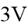​不变，分别将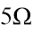​、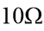​、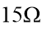​、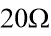​、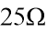​的定值电阻​连入电路，按实验要求测得通过各定值电阻的电流描绘出如图乙所示的图象，则下列判断正确的是​ ​
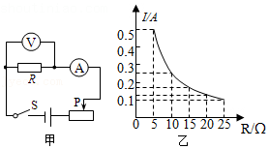
A .实验中电压表的示数保持​不变
B .当​的电阻为​时，通过​的电流为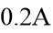​
C .滑动变阻器连入电路的阻值范围为​
D .将​从​换成​后，应将滑片向左移
2. （2021年秋•新吴区期末）物理课上，老师在几个纸杯内倒入可乐，并在每个纸杯内插入铜片和锌片，用导线将铜片和锌片依次连接起来，并接入一个电子手表，电子表能够工作。插入铜片和锌片的可乐相当于电路中的​ ​
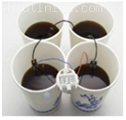
A .电源
B .导线
C .用电器
D .开关
3. （2020年秋•增城区期末）针对如图的四幅图，说法不正确的是（ ）
A .
活塞速度压下去，棉花会燃烧，是因为活塞对筒内气体做功使气体内能增加
B .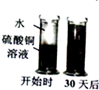
如图是液体扩散实验，实验过程中只有硫酸铜分子在不停地做无规则运动
C .
老人搓手取暖是用做功的方法来改变内能的
D .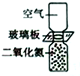
如图所示的实验中，若环境温度低于0℃，一样会发生扩散现象
4. 如图所示，某电子线路板上有一个由三个电灯L₁、L₂和L₃构成的局部电路．已知通过L₁和L₂的电流分别为4mA和10mA，则通过R₃的电流可能是（ ）
①4mA ②6mA ③10mA ④14mA．
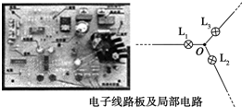
A .①②
B .②③
C .③④
以上内容仅为本文档的试下载部分，为可阅读页数的一半内容。如要下载或阅读全文，请访问：https://d.book118.com/707132162024006034

